Урок по заданию ЕГЭ № 7
Кодирование изображений (часть 1)

Изображения
растровые векторные


.jpg, .jpeg, .png, .tiff .svg, .ai, .cdr

Adobe Photoshop, Paint, GIMP
CorelDraw, Adobe Illustrator

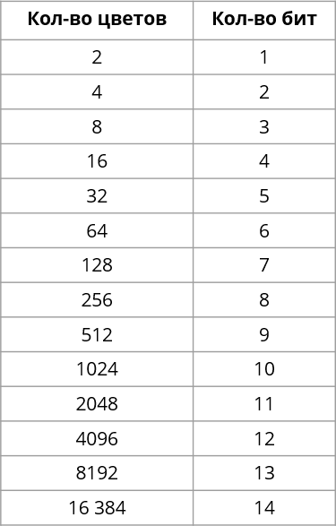
Кодирование растровых изображений

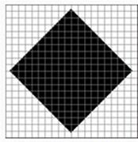
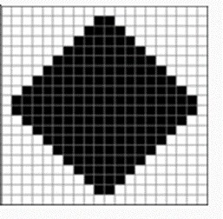
Палитра (количество цветов)

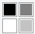

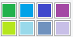

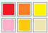

Кодирование растровых изображений

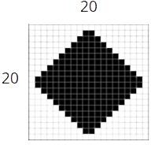

Задание 1.
Какой минимальный объём памяти (в Мбайт) может занимать растровое изображение
размером 1024×512 пикселей при условии, для кодирования одного цвета отводится 4 байта?
Решение:

Ответ:

Задание 2.
Какой минимальный объём памяти (в Кбайт) нужно зарезервировать, чтобы можно было сохранить любое растровое изображение размером 128×128 пикселей при условии, что в изображении могут использоваться 256 различных цветов?
Решение:

Ответ:

Задание 3.
Какой минимальный объём памяти (в Кбайт) нужно зарезервировать, чтобы можно было сохранить любое растровое изображение размером 1000x1000 пикселей при условии, что в изображении могут использоваться 450 различных цветов?
Решение:

Ответ:

